**学习主题：一起来合唱**

1. **学习目标**

同学们，今天我们学习的主题是《一起来合唱》。这节课我们将在学习歌曲《虫儿飞》的演唱活动中，了解合唱，知道合唱与齐唱的不同，并能用连贯、和谐的声音演唱歌曲，感受合唱的魅力。

1. **学习活动**

活动1：请你在歌片中找到反复跳越记号，并准确演唱。

活动2：请你在歌片中找到歌曲的合唱部分。

活动3：请你准确演唱歌曲，并能和老师配合，和谐演唱歌曲的合唱部分。

活动4：请你根据歌曲的情绪与节拍，编创简单的动作进行演唱。

1. **学习资源**
2. **合唱**

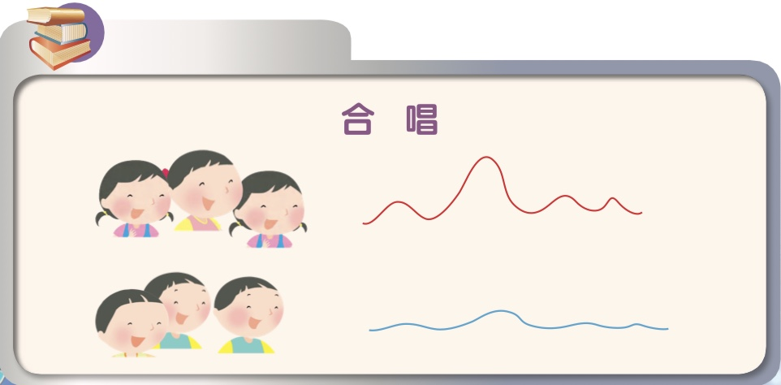

**2. 歌片**

